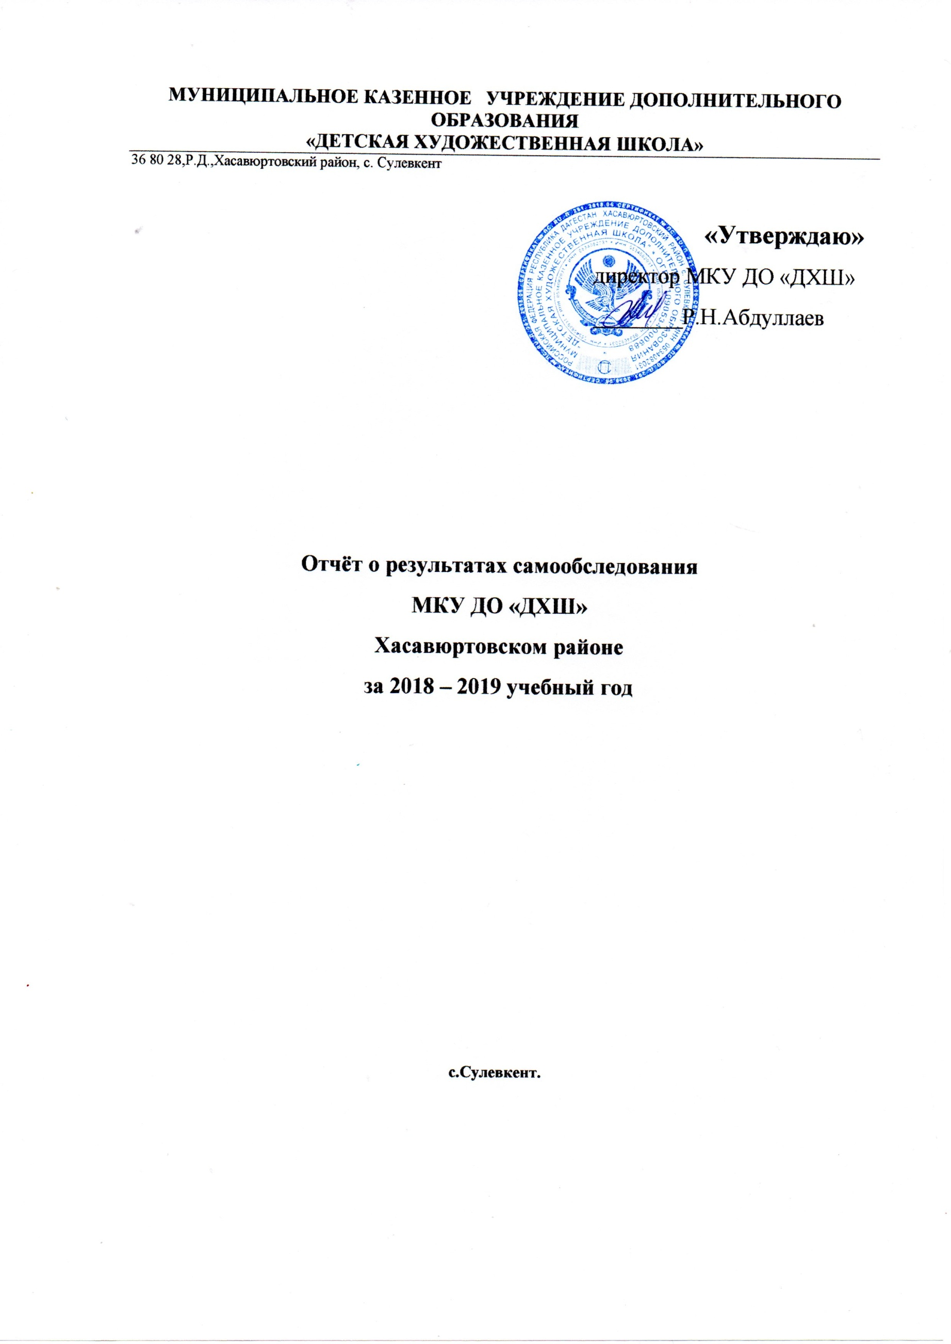

**Отчёт о результатах самообследования**

**МКУ ДО «ДХШ»**

**Хасавюртовском районе**

**за 2018 – 2019 учебный год**

В соответствии с пунктом 3 части 2 статьи 29 Федерального закона Российской Федерации от 29 декабря 2012 года № 273-ФЗ «Об образовании в Российской Федерации», приказом Минобрнауки России от 14 июня 2013 года № 462 «Об утверждении порядка проведения самообследования образовательной организацией», приказом Министерства образования и науки Российской Федерации от 10 декабря 2013 г. № 1324 «Об утверждении показателей деятельности образовательной организации, подлежащей самообследованию», с целью подготовки отчета об обеспечении организации соответствующего уровня качества подготовки обучающихся и выпускников по образовательным программам в соответствии с федеральными государственными образовательными стандартами в период с 20.05.2016г. по 31.05.2017г. в МКУ ДО «ДХШ» было проведено самообследование образовательного учреждения.

Целями проведения самообследования МКУ ДО «ДХШ» является обеспечение доступности и открытости информации о деятельности ДХШ. В процессе самообследования был проведѐн анализ образовательной деятельности, системы управления ДХШ, содержания и качества подготовки обучающихся, организации воспитательно-образовательного процесса, качества кадрового, учебно-методического обеспечения, материально-технической базы, функционирования внутренней системы оценки качества образования, анализ показателей деятельности МКУ ДО «ДХШ» .

***Общие сведения об образовательном учреждении***

* 1. Полное наименование образовательного учреждения в соответствии с уставом: Муниципальное казенное учреждение дополнительного образования «Детская художественная школа»

1.2.Адрес: РД, 368028, Хасавюртовский р-н, Сулевкент с, Центральная ул, дом № 40

1.3.Электроннаяпочта: dagrustam75@gmail.com

1.4.Устав: утвержден Постановлением Администрации МО «Хасавюртовский район» №33 от 01.02.2018 г.

1.5.Учредитель: Администрация МО «Хасавюртовский район»

1.6.Свидетельство о постановке на учет юридического лица в налоговом органе: свидетельство серия 05 № 002609403 Межрайонной инспекции Федеральной налоговой службы России №17 по РД

1.7.Лицензия на правоведения образовательной деятельности: № 9122 от 20.04.2018 г. серия 05Л01 № 0003524, выдана Министерством образования и науки РД

1. ***Образовательная деятельность***
   1. Общие сведения о педагогических кадрах

|  |  |  |
| --- | --- | --- |
| **Наименование** | **Количество** |  |
| **Всего работников** | **12** |  |
| **Из них: педагогических работников** | **10** |  |
| **Руководитель** | **1** |  |
| **Методисты** | **0** |  |
| **Педагоги** | **10** |  |
| **Тех. персонал** | **1** |  |
| ***Из них всего совместителей*** | ***3*** |  |
|  | |  |
| Моложе 25 лет | 0 |  |
| От 25 до 35 лет | 5 |  |
| От 35 до 55 лет | 3 |  |
| Свыше 55 лет | 2 |  |
|  | |  |
| Среднее | - |  |
| Среднее специальное | 8 |  |
| Н\высшее |  |  |
| Высшее | 2 |  |
|  | |  |
| Соответствие занимаемой должности | 5 |  |
| 1-я категория |  |  |
| Высшая категория | 1 |  |
| Повысившие свою квалификацию за 2017-18 уч. год | - |  |
|  | |  |
| Стаж работы |  |  |
| До 5 лет | 6 |  |
| От 5 до 10 лет |  |  |
| От 10 до 20 лет | 2 |  |
| Свыше 20 лет | 2 |  |

* 1. Обучающиеся и система работы с ними

|  |  |
| --- | --- |
| **Наименование** | Количество |
| **Обучающиеся** | **108** |
|  | |
| Дошкольники | 0 |
| От 8 до 16 | 108 |
|  |  |
|  |  |
|  | |

* 1. Характеристика образовательного процесса

|  |  |  |  |  |  |
| --- | --- | --- | --- | --- | --- |
| **Направленность** | **Общее количество образовательных программ** | | **Из них авторских** | **Из них адаптированных** | |
| керамика | 1 | |  | - | |
| ковроткачество | 1 | | - |  | |
| Станковая живопись | 1 | | - |  | |
| ИЗО | 1 | | - |  | |
| Лудильное дело | 1 | | - |  | |
| **Всего образовательных  программ** | **5** |  | | |  |

* 1. Режим работы учреждения

Продолжительность учебной недели: 6-дневная учебная неделя

Продолжительность учебного занятия: 45 минут

Продолжительность перемены: 5 минут

Сменность занятий: 2 смены

1. ***Материально-техническая база:***

|  |  |  |
| --- | --- | --- |
|  | | |
| **Наименование** | **Количество** |
| **1** | **2** |
| Число зданий *ж* сооружений (ед) | 3 |
| Общая площадь всех помещений (м ) | 236 |
| Число классных комнат (включая учебные кабинеты и лаборатории) (ед) | 5 |
| Их площадь (м2) | 208 |
| Имеет ли учреждение актовый или лекционный зал (да, нет) | 1 |
| Имеет ли учреждение музей (да, нет) | 1 |
| Число книг в библиотеке (книжном фонде) (включая школьные учебники), брошюр, журналов (при отсутствии библиотеки поставить | 30 |
| имеют все виды благоустройства (да, нет) | 1 |
| Наличие: *\* водопровода(да,) | 1 |
| Число кабинетов основ информатики и вычислительной техники (при отсутствии таких кабинетов поставить "0") (ед) | - |
| Число переносных компьютеров (ноутбуков, планшетов) (1) (ед) | 1 |
| из них (из стр.41): используются в учебных целях | - |
| Подключено ли учреждение к сети Интернет (да, нет) | 1 |
| Скорость подключения к сети Интернет: от 128'кбит/с до 256 кбит/с (да, нет) | - |
| из них (из стр.51): используются в учебных целях | - |
| Имеет ли учреждение адрес электронной почты (да, нет) | да |
| Имеет ли учреждение собственный сайт в сети Интернет (да, нет) | да |
| Имеет ли учреждение пожарные краны и рукава (да, нет) | нет |
| Число огнетушителей (2) | 2 |
| Численность сотрудников охраны (при отсутствии охраны поставить "0") (чел) | - |

Анализ результатов проведения итоговой аттестации учащихся объединений МКУ ДО «ДХШ» за 2018-2019 учебный год показывает:

96% учащихся показали положительный результат усвоения программного